**"ΑΘΗΝΑ : ΑΠΟ ΤΗ ΒΑΣΙΛΕΙΑ ΣΤΗΝ ΑΡΙΣΤΟΚΡΑΤΙΑ"**

[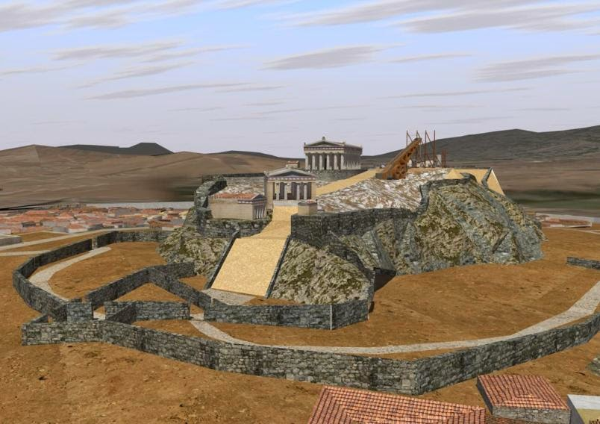](https://blogger.googleusercontent.com/img/b/R29vZ2xl/AVvXsEirChTjGP-desx8ugxDFQg-vPCyoag7xS1pkm32JTzlPspaEm2rS7o-za9vkNIlgg958JjXlWTqj99udErfdXFUUtSHrLdYG2seTa1vzsy2zfcYR_edpVxNScnkU0NGtOsfBgJltQF8A9qA/s1600/image001.jpg)

 **Πώς δημιουργήθηκε το κράτος της Αθήνας ;**

**Αττική** : ήταν μια περιοχή φτωχή, όπου οι άνθρωποι ασχολούνταν με τη **γεωργία** (στις πεδιάδες) και την **κτηνοτροφία** (στις ορεινές περιοχές). Η **θάλασσα** όμως που ήταν δίπλα της οδήγησε στη **μεγάλη ανάπτυξη της ναυτιλίας και του εμπορίου.**

Αργότερα ο **Θησέας** ένωσε τους οι συνοικισμούς της Αττικής και δημιουργήθηκε η πόλη - κράτος της Αθήνας. Για να θυμούνται αυτό το γεγονός οι Αθηναίοι γιόρταζαν τα **Παναθήναια**, την πιο λαμπρή γιορτή τους.**Παναθήναια σημαίνει «γιορτή για όλους τους Αθηναίους», δηλαδή για όλους τους κατοίκους της**[**Αττικής**](https://el.wikipedia.org/wiki/%CE%91%CF%84%CF%84%CE%B9%CE%BA%CE%AE)**. Τελούνταν σε ανάμνηση του συνοικισμού και ήταν η εορτή της πολιούχου Αθηνάς. Περιλάμβανε χορούς, λαμπαδηφορία, μουσικούς, γυμναστικούς και ιππικούς αγώνες. Κορύφωση ήταν η πομπή που συνόδευε το πέπλο της Αθηνάς στην Ακρόπολη.** Οι Αθηναίοι ήταν **Ίωνες** και ήταν περήφανοι για την καταγωγή τους και τον τόπο τους.

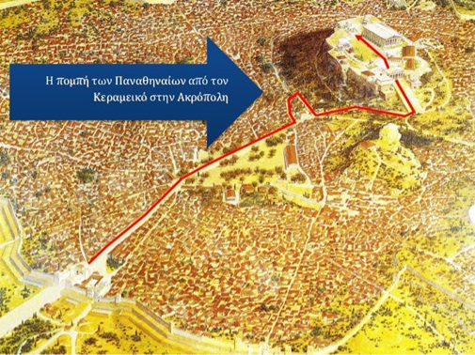

**Ποιο ήταν το πολίτευμα της Αθήνας ;**

Το πρώτο πολίτευμα της Αθήνας ήταν η **βασιλεία** και τελευταίος βασιλιάς ο **Κόδρος**. Μετά η Αθήνα απέκτησε **αριστοκρατικό πολίτευμα**.

**Ποιοι ήταν οι άρχοντες στο αριστοκρατικό πολίτευμα ;**

1. **ο άρχοντας βασιλιάς :**είχε θρησκευτικές εξουσίες
2. **ο επώνυμος άρχοντας :**είχε μεγάλη εξουσία και συγκαλούσε την Εκκλησία του Δήμου.
3. **ο πολέμαρχος :**ήταν υπεύθυνος για στρατιωτικά θέματα.
4. **οι 6 θεσμοθέτες :**υπεύθυνοι για δικαστικά θέματα.
5. **ο Άρειος Πάγος :**ήταν ένα δικαστήριο αρμόδιο για την τήρηση των νόμων. Ονομάστηκε έτσι γιατί σύμφωνα με τη μυθολογία στον βράχο (στα αρχαία ελληνικά πάγος) που συνεδρίαζε το δικαστήριο αυτό, οι θεοί δίκασαν τον Άρη γιατί σκότωσε τον γιο του Ποσειδώνα.
6. **η Εκκλησία του Δήμου :**η συνέλευση όλων των Αθηναίων

**Κοινωνικά προβλήματα εκείνη την εποχή**

Την εξουσία είχαν οι **αριστοκράτες (ευγενείς)**, αλλά ήθελαν να συμμετέχουν και οι **έμποροι και οι βιοτέχνες**, που είχαν αποκτήσει πολλά χρήματα από το εμπόριο. Οι **αγρότες** ήταν χρεωμένοι και όσοι δε μπορούσαν να ξεπληρώσουν τα χρέη τους γίνονταν **δούλοι**.

Ο **Κύλωνας** : εκμεταλλεύτηκε την κατάσταση και θέλησε να πάρει την εξουσία και να γίνει τύραννος. Δεν τα κατάφερε όμως και οι υποστηρικτές του θανατώθηκαν, αν και είχαν καταφύγει στους ναούς των θεών. Αυτή ήταν μια ασεβής πράξη και έμεινε γνωστή ως **«Κυλώνειο άγος». Άγος στην**[**αρχαιότητα**](https://el.wikipedia.org/wiki/%CE%91%CF%81%CF%87%CE%B1%CE%B9%CF%8C%CF%84%CE%B7%CF%84%CE%B1)**σήμαινε μίασμα, κατάρα, οργή Θεού, έχοντας την σημερινή έννοια της αμαρτίας. Με το όνομα Κυλώνειον άγος έμεινε γνωστή στην ιστορία μια σειρά από δεινοπαθήματα και θεομηνίες που έπληξαν την αρχαία**[**Αθήνα**](http://el.wikipedia.org/wiki/%CE%91%CE%B8%CE%AE%CE%BD%CE%B1)**και που αποδόθηκαν στην οργή των θεών για τη σφαγή των οπαδών του**[**Κύλωνα**](http://el.wikipedia.org/w/index.php?title=%CE%9A%CF%8D%CE%BB%CF%89%CE%BD&action=edit&redlink=1)**.**

Εξαιτίας των προβλημάτων αυτών δημιουργήθηκε στην Αθήνα **μεγάλη αναστάτωση**. Οι Αθηναίοι **ζητούσαν**κυρίως δύο πράγματα : **1. να καταργηθούν τα χρέη και 2. οι νόμοι, που ως τότε ήταν άγραφοι, να γραφούν και όλοι να βρίσκουν το δίκιο τους.**

Τους νόμους ανέλαβε να γράψει ο **Δράκοντας** και επειδή ήταν πολύ αυστηροί, έλεγαν στην Αθήνα ότι ήταν **«γραμμένοι με αίμα».**